出國報告（出國類別：實習）

「協同決策(CDM)與飛航流量管理(ATFM)研習課程」
出國報告

服務機關：交通部民用航空局飛航服務總臺
姓名職稱：主任管制員 廖彥宇
派赴國家/地區：新加坡
出國期間：108 年1月13 日至1月19日
報告日期：108 年3月5日

摘要
ICAO在亞太地區推動Multi-Nodal ATFM計畫，採分散式節點架構實施流量管理機制，該計畫由東南亞各國試行並分階段推動，2015年由新加坡、泰國、香港啟始多節點式飛航流量管理計畫，並邀請中國大陸及其他周邊國家參與，以提升亞太區之飛航效益並減少延誤與油耗，目前東南亞的參與機場已有36個。Multi-Nodal ATFM目前是以機場的限制(Airport Constraint)為主，由發佈計算起飛時間(Calculated Take Off Time, CTOT)為流管工具，利用延遲地面作業(Ground Delay Program, GDP)達成目標時間，當目的地機場在特殊狀況下需求大於容量時，即採取相對應的措施，例如在特殊表演活動、軍事演習、天候不佳或跑道異常等狀況，由目的地機場推估預計到場時間排序後，回推到起飛機場，計算出航機於何時起飛較恰當，將推估的起飛時間發佈到塔臺、航空公司及起飛機場，藉由航機在地面等待的方式，減少空中待命之時間，以降低油耗並提高空域的使用效益。我國雖因政治因素無法參與，然而了解其作業方式，對於未來與鄰區之協同合作有其必要性。
目次

- 目的 ------------------------------------------------------------------------ 3
- 過程------------------------------------------------------------------------- 4
- 行程紀要------------------------------------------------------------4
- 課程表---------------------------------------------------------------4
- 參訓成員------------------------------------------------------------5
- 課程內容概要------------------------------------------------------5
  - ATFM世界概況-------------------------------------------5
  - ATFM的原理----------------------------------------------7
  - ATFM的運作概念----------------------------------------11
  - Multi-Nodal ATFM-----------------------------------------14
  - ATFM的階段----------------------------------------------18
  - Capacity容量-----------------------------------------------23
  - Demand需求------------------------------------------------25
  - ATFM解決方案-------------------------------------------28
  - ATFM的溝通程序----------------------------------------30
  - 亞太區各國流量管理中心------------------------------31
- 心得與建議 ------------------------------------------------------------- 35
- 附錄
- 目的
2018年航空產業依然蓬勃發展，全世界的航班數都仍在成長，不單只是中國，包括印度、中東、非洲及東南亞都有顯著的增長，全世界最繁忙的機場前十名亞洲就佔了一半，不只是客機量的增長連同貨機量也有不小的增幅。各繁忙機場逐步進入飽和狀態，航情擁塞已成為不得不面對的議題，當特殊情況如機場整修或氣候因素，原時間帶分配的航情無法消化，配套下的措施即為飛航流量管理(Air Traffic Flow Management, ATFM或 流管)作業。
不同於美國或歐洲有獨立或協同之流量管制中心，亞太地區受限於區域性政治因素，及各國國內與國際航班比例的不同，難以共組一個空中交通流量管理單位(Air Traffic Flow Management Unit, ATFMU)，故以各區單位間分別獨立而互相合作的多節點式流量管理(Distributed Multi-Nodal ATFM Network,以下簡稱Multi-Nodal ATFM)為目前亞太區的一個趨勢，此行目地即在瞭解Multi-Nodal ATFM。
亞太區是全世界航情量成長最快的區域，特別是在區域間的航情量，近年間的廉價航空(Low Cost Carrier, LCC)增長，造成東南亞各國的航情量直逼目前的最大空域容量，當遇到顯著惡劣天氣或者是跑道關閉等因素，將造成空域容量降低。傳統對鄰區相對應的流量管制方式，例如時間的限制或者是距離的限制，這類的方式係將時間與距離延續到上游鄰區而以倍數的遞延容易造成負面的連鎖效應，壓力轉嫁出去後反而造成更大的問題。
本次民用飛航服務組織(Civil Air Navigation Services Organization, CANSO)在新加坡民航學院所開設的Multi-Nodal ATFM workshop係針對飛航流量管理之作法，主要參考ICAO Doc9971(協同決策手冊CDM Manual)的內容，說明飛航流量管理的各項要素，旨在培養各飛航服務提供者(ANSP)有一定的流管知識。工作小組以流管可能發生的情形、階段、解決方案、管理模式及分析為主要原則，指導如何運用分析工具系統性的進行流量管理並提出相關建議。
總臺派員參與本項課程，主要為瞭解CANSO東南亞地區會員流管的作業方式，期能了解其作業概念(Concept of Operations, CONOPS)，俾未來在相關議題能與鄰區進一步協調流管策略與措施。

- 過程
- 行程紀要
本次計畫是「協同決策(CDM)與飛航流量管理(ATFM)研習課程」，主要目的是了解國際間ATFM的相關作法，在ICAO的ATFM實施計畫中東北亞以NARAHG(Northeast Asia Regional ATFM Harmonization Group)為主，而東南亞則是以跨邊境的Multi-Nodal ATFM的作業模式。
利用此次CANSO所舉辦的「CANSO Multi-Nodal ATFM Training Workshop」訓練，來實際了解當前東南亞區域的ATFM操作模式，受訓期間搭乘中華航空753班次前往新加坡，受訓地點為新加坡民航學院(Singapore Aviation Academy, SAA)，有關本次的訓練相關行程如下：
日 期 | 內 容 | 行 程
108年1月13日 | 去 程 | 由臺灣桃園國際機場搭乘中華航空公司753班機前往新加坡樟宜國際機場
108年1月14~18日 | CANSO多節點流量管理訓練專題討論會 | 新加坡民航學院
108年1月19日 | 返 程 | 由新加坡樟宜國際機場搭乘中華航空公司752班機返回臺灣桃園國際機場

- 課程表
本項訓練課程自108年1月14日至18日，為期5天，相關內容如下(詳如附件)
1. ATFM IATA
2. ATFM Overview
6. Capacity Declaration
7. ATFM Solutions and Measures
3. ConOps
8. Communication and Collaboration
4. Phases
5. Demand
9. Post Ops
10. Stakeholders
11. Roadmap for Multi-Nodal
12. Operation exercise
13. ATFMU around the World

- 參訓成員
本次參與的國家主要為東南亞各國，除了我方外，有來自印度、中國、新加坡、泰國、菲律賓、香港、蒙古、緬甸、寮國、馬來西亞、巴布亞新幾內亞、越南、汶萊、印尼及馬爾地夫等等國家，參與的單位包含民航管理單位(Regulator)、機場單位(Airport authority)、飛航服務提供者(Air Navigation Service Provider, ANSP)、CANSO及IATA等代表，課程共計5天。在會議中由主講者Mr. Stuart Ratcliffe(Stuart), Mr. Sugoon Fucharoen(Kim), Mr. David Rollo, Mr. Clarence Foo Kaiyu(Clarence)及Mr. Zhang Huanbin協助來引領整個討論會流程，依不同主講者專長來說明不同主題及範例，並分組討論相關議題以及進行角色扮演來進一步解釋本次的課程。

- 課程內容概要
    - ATFM世界概況
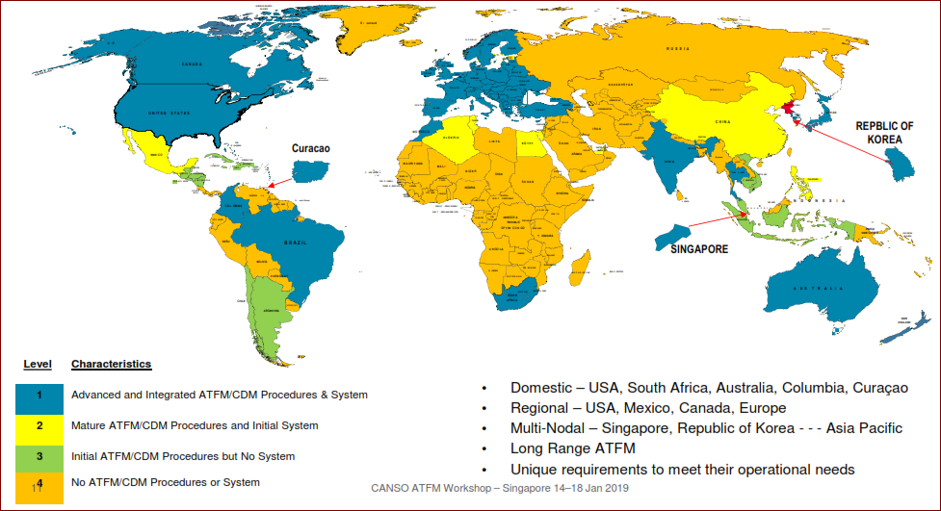
藍色：進階已整合ATFM/CDM程序與系統 | 綠色：初始的ATFM/CDM程序而無系統
黃色：成熟的ATFM/CDM程序與初始系統 | 橘色：無ATFM/CDM程序與系統

      - 國際航空運輸協會(IATA)
Mr. David說明國際航空運輸協會(International Air Transport Association, IATA) 代表航空公司產業，全世界有293家航空公司的會員，佔全世界85%的固定航班架次。航空業每年約服務40億人次的旅客，提供約5,490萬噸的貨運量，提供高達約6,550萬人直接的就業機會，對整體經濟貢獻約達2.7兆美元佔全世界國內生產總值達3.5%，IATA預估在2035年在亞洲地區將可提供高達約7,230萬人的工作機會，並且貢獻國內生產總值高達1.3兆美元之多，前提是在現有空域下能夠再容納航情增長達215%。根據IATA對航情的預測，全世界的航情每年約成長4.7%，其中成長最快的是中東地區，而成長量最高的是亞太地區。
隨著航情的成長，當遭遇特殊情況如颱風、豪雨成災及火山爆發等，往往都會直接或間接造成航情的影響，造成航班暫停或長時間的延遲，對於航空公司的營運上產生許多的問題，在這種情況下ATFM就顯得相當重要，ATFM是在ASBU (Aviation System Block Upgrade)中有關飛航網路間操作(Network Operations, NOPS)的一項重要計畫，對於航空業者可以有效的降低營運費用。
就一般航空業來說，最大的支出為燃油支出，約佔整體支出的31%，而營業成本約佔24%，以航空業者的觀點來看，ATFM可以增加航情的預測性及狀況認知(Situation Awareness)，進而使航空業者在營運操作能更有效率，進而減少油耗(根據航空業統計每增加1磅的燃油，需用額外的0.25~0.5磅燃油來搭載這增加的1磅，增加1分鐘的滯空時間，需要1.85分鐘的燃油儲備)。
      - 會員分享
香港代表分享：他們不一定需要ATFM，但沒有ATFM的代價是讓航機必需在空中待命更長的時間，這就牽涉到安全的議題，所以降低待命時間也相對能夠提升飛安。對於航空公司(Airlines)的角度，也就是IATA來說，他們常認為他們是ANSP的客戶而不斷的提出要求，要求的有準點率(On Time Performance, OTP)以航班後推的時間為依據，但OTP的代價又與現階段的流管作法CTOT相背，香港的替代作法是讓航機先後推以提高準點率，再將航機引導至機場場面特定等待位置來配合CTOT的時間。
香港認為，對於ANSP而言，航空公司並不是客戶，而比較像是獨立互相配合的單位，航空公司不太可能因為ANSP服務好而決定來或不來，主要取決於利潤的觀點來決定，香港認為IATA一直想用他們是客戶的觀點來要求ANSP，不斷提出要求是不對的，一直去要求不切實際的配合提高OTP或是到場效率，反而可能所產生飛航安全問題。
而這也是目前臺灣所遇到的問題，雖然我們並不像香港在大部份時段幾乎是空域或機場容量滿載，但也同樣面臨特定時段會有大量進入空域或機場的航班，造成不可避免的空中待命或機場容量超載的情形，如何降低或避免不必要的空中待命或地面塞機，也是我方努力的重點工作。
    - ATFM的原理(Principles of ATFM)
      - 什麼是ATFM(What’s ATFM)
ATFM基本的概念就是如何將空域容量整合並且最大化的應用，讓航情量能夠達到或符合航管所宣稱的管制容量。就動態平衡來說是促使機場、空域都能是無縫接軌的應用，讓單一空域及跨區空域能有效使用，使機場間在機坪與機坪的操作更順暢，也就是所謂的供需平衡(Demand Capacity Balance, DCB)。
Demand可定義為所有空域使用者(Airspace Users, AUs)對空域的需求，以航空公司來說就是航線與航班的需求，在特定時段對空域或機場提出的需求量，而Capacity則屬供給面範疇，在有限的空域及機場下，在現有基礎設備及人力等因素能夠接受的航情數量或提供可接受的航情數量。
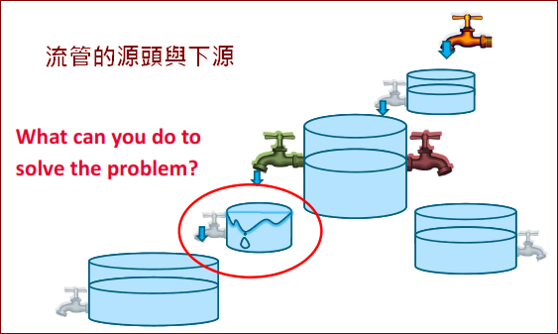
簡單的說明ATFM 的概念，ATFM就像是水龍頭與水桶(water taps & buckets)，以經濟學的角度來看就是供給與需求，供給是我們提供的空域容量如同水桶，而需求是航空公司的航班如同水龍頭，如上頁圖中若是紅圈中的量超出了可容納量，也就是需求大於供給時，就會發生漏水的情形，即超過容量，導致航機待命及增加管制負荷而影響飛安，這時該如何去解決呢？由上頁圖中可看出，簡單的解決方法就是將橘色的水龍頭(源頭)控制好、將綠色水龍頭關小、把溢水的桶子加大及打開紅色水龍頭來分擔超量的水流，對應措施就是：
- 管制源頭，由源頭著手先將起飛機場的航班或入境的航班控制住；
- 控制超量的航班量，也就是流量管制；
- 增加空域容量，如增加席位等；
- 作分流如改變航路。
其中最重要也是此次課程強調的點，就是在提出解決方案時，首先要思考是否能夠將自己的空域容量放大(這塊最花時間，因為它牽涉到離到場程序、管制程序、增加席位、人員及訓練等等因素)，不可反將ATFM解決方案作為第一優先。
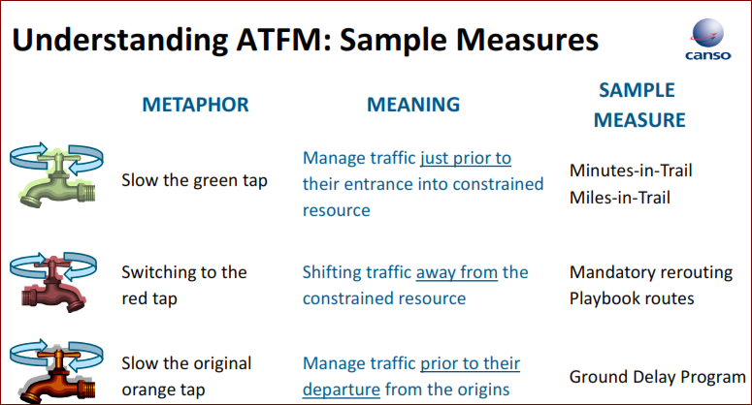
此處Mr. Stuart不斷強調在Doc 9971文件中ICAO的reference，強調一定先考慮是否能夠增加capacity，當無法增加capacity時才考慮ATFM，ATFM只是航管(Air Traffic Control, ATC)的supplement而非全部。
由下圖可以看出ATFM的網路脈絡，係考量機場、各個區域管制中心、AUs、氣象單位及所有相同共識者的操作交集。
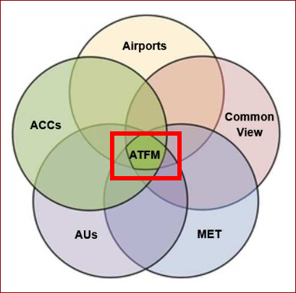
      - ATFM目標(Objectives of ATFM)
先定義什麼是飛航管制(Air Traffic Control, ATC)：在管制空域提供在地面或空中對航機作管制的地面管制員，對非管制空域提供諮詢服務，主要目的是避免碰撞，提供有序及迅速的飛航管制服務。
依照ICAO Annex 11第一章，ATFM主要的目的是提供安全、增加航管效率、達到供需平衡、增加可預測性、增加環境永續性及航管系統，並且確保航管容量能夠整合到最大化，符合飛航管制部門所公布的航管容量且兼顧需求。
簡而言之ATFM的主要目的就是空域使用最大化及延誤情形最小化，可以安全地增加航管效率及有效性，促使航情量的供需平衡，增加預測性促使航空產業間的國際互通性，進一步提升航管系統的環境永續性。
      - CDM目標(CDM Objectives)
協同決策(Collaborative Decision Making, CDM)的目標是提供及時的操作訊息給利益相關者(Stakeholders)，於提高需求訊息準確性的前提下，整合相關資訊，在系統的限制條件下作出最佳結果，進而提升整體的決策品質。
而要做出準確且具效率的決策，有賴於所有利益相關者提供資訊的及時性及準確性，讓系統整合出供給與需求的最適決策，進而改善利益相關者的營運質量、穩定性、操作性、預測性、供需平衡及最大化空域容量與飛航安全的提升。
CDM可說是促成ATFM策略成功的一把關鍵之鑰。CDM本身是一個程序、一個過程及工具，不是目標，CDM確保決策是在公平透明的原則下，掌握時效且以正確方法應用最佳資訊所作出的共同決策，取代過去以來先到先服務“First come, First serve”及公平進入空域“Equitable access to airspace”的概念，改以有能力的最好服務“Most capable, best served”或最好計劃最好服務“Best planned, best served”的新觀念，以長久來看由一個公正的平臺作出的決策才是最佳的飛航管理模式。
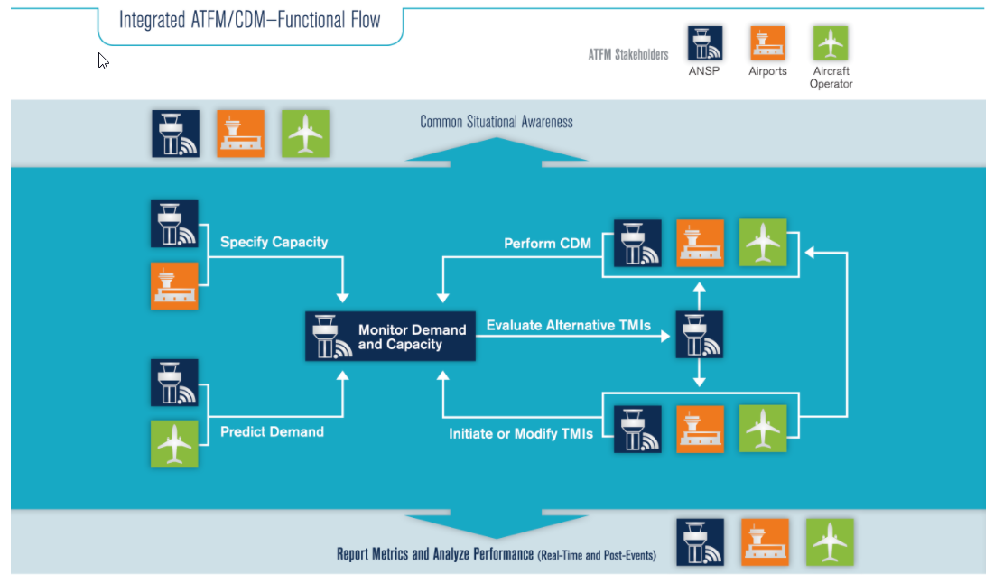
ATFM與CDM的功能考量與步驟，需考量其中主要的利益相關者包含有各ANSP、機場管理局(Airport Authority)、飛機運營商(Aircraft Operator)及軍方，結合許多單位在不同階段下的CDM合作與資訊共享的流程，以取得最佳資訊來完成ATFM的策略模式。
      - ATFM利益(Benefit of ATFM)
促進飛航安全、可預測性、狀況認知(Situation Awareness, SA)等最基本的益處。從歐美各國的實際經驗來看，以質來說，對於航空產業來說可以提升旅遊的質量，透過有效率及增進成本效益的服務來增加經濟發展；以量來說，可以達到航班延遲時間的減少、減少油耗、降低二氧化碳排放量及降低營運成本等。反之當航班不能有效率運作時，可能造成航班及旅客的延遲，進而導致可能的轉機問題，連鎖反應下還牽涉到飛航組員的安排，空中待命需考量的備用油量及附加載運油量等等的問題，當然旅客的時間耗損與可能的經濟損失，更是不在話下。
      - ATFM難處
主講人Mr. Stuart反問，在他過去ATFM實施經驗中最常遭遇的困難之處在哪裡？與會人員有回答機場、regulator及航空公司等等的答案，結果出忽意料的他回答是人，特別就是飛航管制員(Air Traffic Controller, ATCO)，第二難處理的才是機場，Mr. Stuart說澳洲的經驗中ATCO就是最大的阻力。Mr. Kim則說在泰國有許多ATCO希望能夠實施ATFM，但是卻又反映ATFM沒有實質效果，這就是訓練的重要，要對ATCO做到教育訓練，使他們瞭解ATFM並不是實施後就能立刻解決繁忙航情，需要知道原理原則及ATFM的目的，讓ATCO能理解其中的意義與漸進式的改善效果。
      - ATFM如何運作(How does an ATFM service operate?)
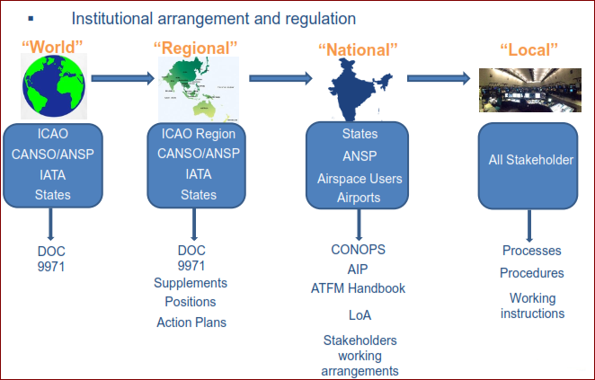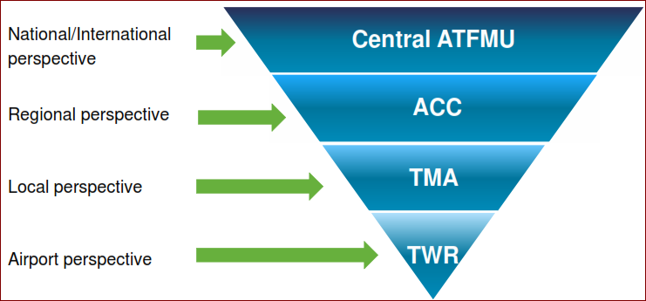
在規範上全世界皆以Doc 9971為依規，區域面則以Doc 9971的補充及實施計畫為主，國家則以在CONOPS及協議書等等來規範，而到地區性以作業程序及工作說明等來進行。在亞太區Multi-Nodal ATFM中需以每個國家來配合實施ATFM，就ATFM的角度來看，單由塔臺、近場臺或者是區管中心都無法概括到全部面向，成立飛航流量管理單位(Air Traffic Flow Management Unit, ATFMU)有其必要性，ATFMU必須整合管理該國飛航情報區(Flight Information Region, FIR)的所有ATFM作業，包含設定機制、了解空域、明白機場是共有資源、作出需求預測、更新天氣狀態、可用空域、各種計畫及非預期突發狀態、並以ATFM相關工具來達成狀態認知作出決策，再與共同利益者間達成協議。
      - ATFM組織架構(Organizational structure of ATFMU)
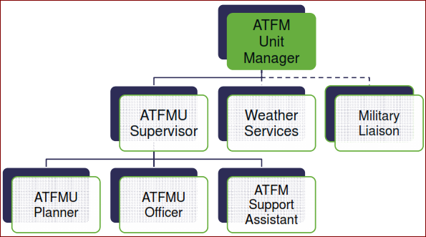
簡單的ATFMU組織架構如上圖，分上中下層為管理經理，中層為督導、氣象服務、軍方聯絡官，而ATFMU督導下為：規劃者(Planner)、執行官(Officer)及支援助理(Support Assistant)。

    - ATFM的運作概念內容(Contents of a ConOps)
      - 運作概念要素(Elements of a ConOps)
Mr. Stuart強調每一個國家或飛航情報區(Flight Information Region, FIR)都有自己的獨特性。例如香港與新加坡都只有一個國際機場，故以國際線為主，印度及印尼主要是國內線的流量大，東南亞其它機場大部份都是包含有國內及國外航線，在地理位置上也有獨特性，例如香港、廣州白雲機場與深圳寶安機場彼此距離都在100公里以內，三個機場每日架次都高達1000架次以上，為了配合所以各自有各自的運作概念，也因此需依特性訂定出自己的一套標準與作業法則。
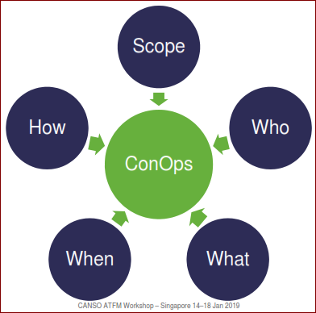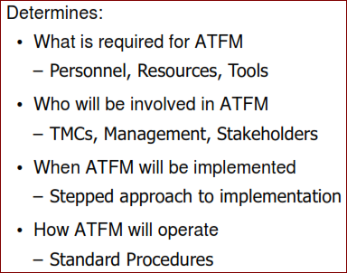
在訂立ATFM一般的運作概念時，簡單的以5要素來進行，首先要了解範圍(Scope)、誰(Who)、用什麼(What)、何時(When)及如何做(How)等來作出ConOps程序。
- 範圍(Scope):
支持實行ATFM達供需平衡的機場及空域為哪些，範圍是多少；
支持的CDM程序過程有那些；
涵蓋到目前的哪些操作及所需的改變；
提供對運作概念的假設、能力、利益相關者及政策籌劃者等；
提出在實施ATFM運作概念後的預期效益。
- 誰(Who): 航管單位、駕駛員、機場部門、流管單位、氣象單位、軍方單位及航空公司等等。
- 什麼(What): 協同決策CDM、計畫會議、ATFM每日計畫、航情管理方式(Traffic Management Measures, TMM)、遵從(Compliance)及事後分析。
- 何時(When):
當需求如航情能夠確實被監視時；
當ATFM解決方案(同TMM，日本用TMI)能被執行時；
當遠端會議能開始時；
當區域航情能被涵蓋在ATFM的解決方案時；
當國際長程線能夠被涵蓋在ATFM的解決方案時。
- 如何做(How): 提出目標、功能及管理計畫；同意航班管理工具可以被使用；同意決策支持工具可以被使用；定義出一般的狀況認知如氣象；指定聯絡窗口；發展動態平衡模型；發展作業程序與訓練教材；指定會議、溝通的工具；訓練實務作業人員；對利益相關者進行相關概念介紹；參與每日的遠端會議；定期檢視、檢討與鄰區的協議書。
在考量到5個要素後，每個國家的ATFM運作概念都會有所不同，不同區域可能對於教育方面或是人員要求都會有所不同等，故對於實施該區域ATFM的成功與否相當重要。以南非的經驗來說，他們的重點工作為資深管理者的支持，澳洲則是強調要以有經驗的人來擔當ATFM職務，澳洲過去就曾因以較無經驗的人來作ATFM而造成了他們的ATFMU在當時的說服力遭到質疑。
      - ATFM方法的效果在於參與率
ATFM的討論重點一直是要達成供需平衡，而達成供需平衡的要點在於參與率，要有大於70%的航班參與，才能讓ATFM解決方案達成期望的效果，也能對參與者提供長期下來較公正與公平的決策。
而當討論到參與者時，所考慮的面向是以機場為主，並且以機場間距離牽涉到三個不同層面的航班來說分別是：
- 國內線航班；
若單以國內線來看要有70%以上的參與率，勉強能做到的國家為印尼約60~70%為國內線，印度則超過80%，南非75-80%，美國超過80%，而泰國僅45%故無法只單純考慮國內線。
- 區域性或國際線航班(約4個小時航程內)；
以東南亞而言，4小時航程所佔的比例對大部份的機場都能符合，但Mr. Stuart也說明區域性的ATFM實施上，其實也是東南亞Multi-Nodal ATFM的成型理由之一，未來會以結合不同區域整合出一個更完整的ATFM模型，但目前在歐亞間的中東地區並沒有實施ATFM，雖然沙烏地阿拉伯及卡達有意願出資建立，但受限於宗教問題仍有其難度，當中東地區未能實施ATFM，則相對的也會造成歐亞未來連結彼此ATFM作業的困擾。
4小時的定義並不是絕對的，以FAA、EUROCONTROL及澳洲來說是以航程在1500NM的範圍，而這個距離的時程就約略為4小時。
- 長程線的國際航班。
只要是大於4~5小時的航班，目前大部份都是被豁免於ATFM的配合清單之中，但是未來的ConOps裡也開始逐步討論這一部份，但這部份的困難度就是跨區、跨洋及確認CTO等等的問題，如何讓遠端的ANSP或機場遵循GDP，抑或對航空公司來作限制。

    - Multi-Nodal ATFM
在ICAO Doc 9971中有明定相關作業內容，並且由ICAO亞太作業小組認可。在技術分組(Technical Sub-group, TSG)開始起草亞太區擴展的飛航資訊交換模式(Flight Information Exchange Model, FIXM)及跨境ATFM的介面控制文件(Interface Control Document, ICD)，而泰國AEROTHAI及新加坡CAAS也成功完成相關測試。
      - 為何亞洲以Distributed Multi-Nodal ATFM 的模式
- 現階段美國FAA ATC System Command Center、加拿大NavCanada National Operations Center、歐盟Network Manager Operations Centre、日本Air Traffic Management Centre、澳洲Network Operations Centre及南非Central Airspace Management Unit都有自己的管理中心。
- 亞洲的操作面都是以個體或集中實體來提供FIR或負責區域的ATFM服務，加上國家政治、軍事上的問題，較無法成立如歐盟般的模式。而且只有一個ATFMU可能遇到的就是誰主導及誰來支付這個費用。
- 亞太區大部份都集中在國內航班及區域性範圍的航班，而這部份就符合70%的航班參與率(如下圖)，豁免的國際長程線通常都佔比較低故不在該70%的區域中。
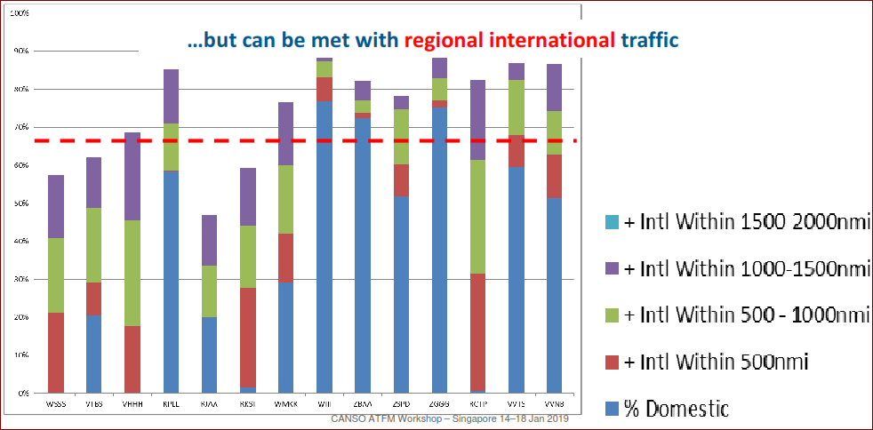
      - Multi-Nodal ATFM Network Operational Trial的歷程
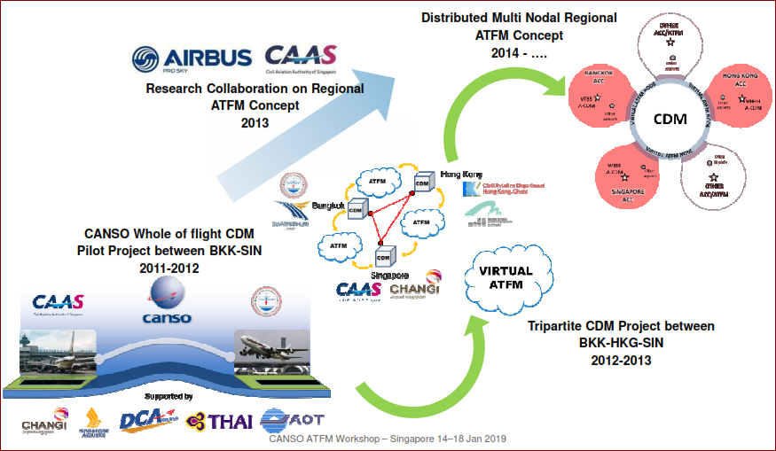
2011-12年新加坡與曼谷將彼此的訊息分享給對方開啟了初始CDM的階段，2012-13年香港加入。2014才發展出Multi-Nodal ATFM的模式，有一定的作業模式，由CDM為輔助讓彼此資訊共享，使彼此能夠提出需要協調對方看能否配合或以另一個可接受的方式。
Multi-Nodal ATFM可說是由每個獨立的虛擬ATFM節點，由相互分享的架構模式來傳遞資訊，在共同的ATFM指導原則下，簽訂共同運作程序(Common Operating Procedures, COP)，以機場協同決策(Airport CDM, A-CDM)的流程為補充及支援。
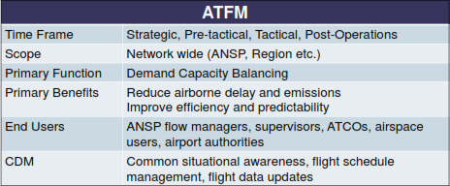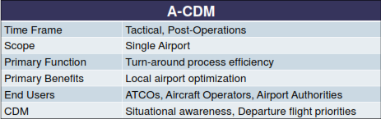
主講人Mr. Stuart提到很多人常將ATFM與A-CDM搞混在一起，CANSO未來會明文區分ATFM與A-CDM的不同，特別是許多利益關係者常會誤將ATFM與A-CDM畫上等號，但實際上A-CDM只有在機場地面作業，而ATFM則是配合起飛、巡航到目的地，配合的除了有起迄機場及各區域ANSP涵蓋其中，由上圖中可看出在時間架構、範圍、功能、效果、使用者及協同決策上都略有不同。
惟彼此間又有其相依性。A-CDM有16個里程碑(Milestones)，主要目的是順暢機場整體運作，以此觀點來看A-CDM可支援ATFM，倘若ATFM有CTOT的要求而需執行GDP時，就得將GDP或CTOT放進A-CDM系統中計算，也就是以Multi-Nodal ATFM的CTOT為主要取代A-CDM可能產出的CTOT，而目前新加坡的模式正是將ATFM與 A-CDM兩系統作出整合，而根據中國的說法，他們自主開發的航管系統(Air Traffic Management System, ATMS)將會結合這方面的功能，因屬自主開發故客製化及時效性將更優。
      - Multi-Nodal ATFM ConOps的特徵
目前依ANSP分為三個級別， 等級一在GDP的責任上能發送計算起飛時間CTOT予各個起飛地機場，並且依循他方發佈的CTOT，並對航情時間帶進行管控，例如更改、交換及取消等；而在一般的ATFM責任上負責持續監控航情DCB、進行當地的通訊會議、跨境的通訊會議、ADP、ATFM解決方案、監視ATFM解決方案的效果及事後分析。
目前等級一的ANSP有新加坡、泰國、香港、三亞、廣州及柬埔寨，其中柬埔寨也是在受訓期間才得知剛進階為第一級， 等級二在GDP的責任上僅為配合所接收到的航班CTOT在-5~+10分鐘的範圍內完成離場，而在一般的ATFM責任上作跨境的通訊會議及事後分析，等級三為觀察名單，僅在一般的ATFM責任上去參與及了解相關作業的進度、研究及計劃，並對利益相關者進行ATFM的教育訓練，將區域施行的ATFM解決方案告知當地的利益相關者，並不實際參與GDP在CTOT的運作。
      - 對機場操作者而言，僅在一般的ATFM責任上去提供及更新飛航資訊給ATFMU，提供機場可能的容量限制資料，參與當地的通訊會議，接收該區域的ATFM資訊，作ATFM事後分析並且結合ACDM。
      - 對空域的使用者而言，在GDP的責任上是配合CTOT及當無法配合指定的CTOT時，對ATFMU告知來變更CTOT；而在一般的ATFM責任上對ATFMU若有變更飛行計畫(Flight Plan, FPL)，最好在提供FPL前，且在EOBT前3個小時前提供FPL，提供無法遵循ATFM解決方案時的特殊情形，若有變更或延遲，至少得提前15分鐘並透過航空固定通信網(AFTN)來傳遞；並且不可將變更EOBT當成是ATFM的解決方案(這會影響到整體評估)；參與當地及跨境的協同決策會議；監看每日ADP及可能需配合的ATFM解決方案；在CDM會議中強調重要的營運操作問題；在事後分析工作上提供有關ATFM操作意見及回饋。
在實施時程上分三階段，第一階段以2015~2016年，建立機場到場限制，並實施GDP，將ConOps藉由試做展示來完成，在第一階段成功完成參與的國家有香港、新加坡及泰國。第二階段以制定避免空域擁塞情形的程序及相關進程，並且做到ATFM系統間的互連性，由ICAO ATFM資訊需求工作小組來取得ICAO的認可，並且建立各ATFM服務單位間的協同合作模式。當前已進入第二階段，並且持續更新介面控制文件(ICD)，與3個以上的ANSP來進行系統測試，持續擴大在飛航訊息交換模式(FIXM)的文件，預期在2020年在ATFM上進行SWIM的應用，後期將會與東北亞NARAHG在ATFM進一步的合作。
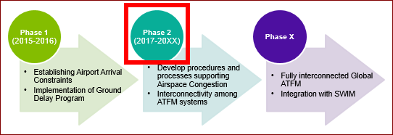
在未來第三階段即X階段，完成全面性的全球ATFM互聯，並且利用SWIM作整合，不斷改進以跟上SWIM的發展。未來進一步考慮到長程線的航班及對已起飛的航班實施替代GDP的程序，考量航班軌跡為數據基礎來操作，並且將世界各地的所有航情同步化，最終將這些程序納入未來的ATFM解決方案中。
同樣的，當未來參與的國家愈多，成為等級一的國家也愈多，理所當然的會遇到不同的Nodal發出不同的限制或CTOT彼此衝突，到時免不了的仍需一個主導的ATFMU來處理相關問題。除此之外，目前在Multi-Nodal ATFM所發佈的CTOT配合措施上是採取宣導模式而不強制，若遇到不配合CTOT或者巡航時的加速、直飛、駕駛自行加減速而未能配合CTO等問題，仍需不斷地透過教育訓練所有的利益相關者，使瞭解才能逐步的建構出最佳的運作模式。

    - ATFM的階段(Phases)
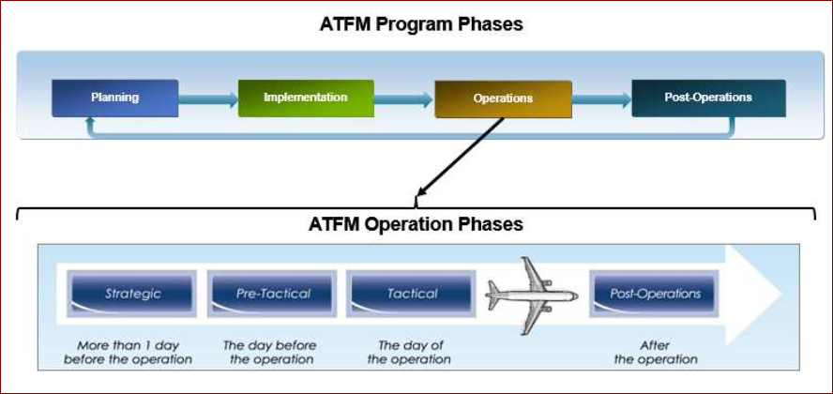
就ATFM計畫整體性來看有計畫、執行、操作及事後分析，以操作的時間架構來說，可區分為Strategic(策略性), Pre-Tactical(戰略前；執行前夕), Tactical(戰略期；執行期) and Post-Operation(事後操作)四個階段。
計畫階段(Planning)
從頭開始的建立及規劃ATFM，任何會受到ATFM機制影響的利益相關者都應參與制定計畫，共同發展一套運作程序(COP)，確定需改進的問題，提出或改進的解決方案都應在計劃階段中進行。
實施階段(Implementation)
由COP的結果來作為ATFM成熟概念的建立，包括相關利益者都能參與並且增加透明度、ConOps的開發、標準作業程序(SOP)的開發、系統整合及訓練等。
操作階段(Operations)
包括ATFM的實際運作，以實施階段訂立的ConOps及SOP為根據，ATFM系統能支持不同相關利益者對ATFM功能的需求，以下是ATFM系統依不同的利益相關者可提供的功能類型。
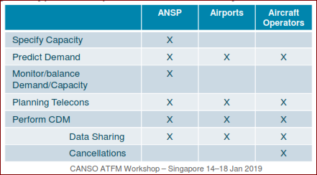
事後操作(Post-Operations)
定期審視ATFM的執行績效，通過改變程序、業務規則或技術來確定需改進的地方。可作事後操作的活動報告類型包括：定期的業務簡報、定型化的業務簡報、分析量化影響及效益。事後操作產出能找出可改進的地方、可改進的地方可再回到計畫階段討論並修正如此的循環改進。
      - ATFM操作階段(ATFM Operational Phase)
計畫階段是持續不斷的從初始到最後改進更新，而接下來的操作階段有初始的Strategic是指超過1天的預劃，Pre-Tactical是實施的前一天，Tactical是實施當日，而最重要也是目前最不容易做到的就是Post-Operation的事後分析。
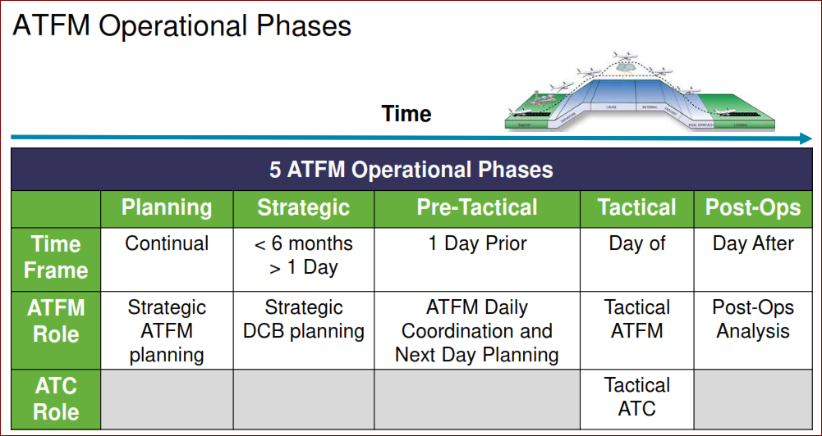
        - 計劃階段又分成基礎設施、人員、空域及程序等。
- 基礎設施：包含實施機構的組織架構、發展操作概念(ConOps)、空域結構、技術性設施、航管程序、人員參與實踐和訓練。
- 人員(雇員及訓練)：培養適當的流量管理人材及發展人員的實踐計畫。
- 空域及程序(航管及流管兩部份)：空域設計、標準離場程序、標準到場程序、性能導航及流管標準作業程序。
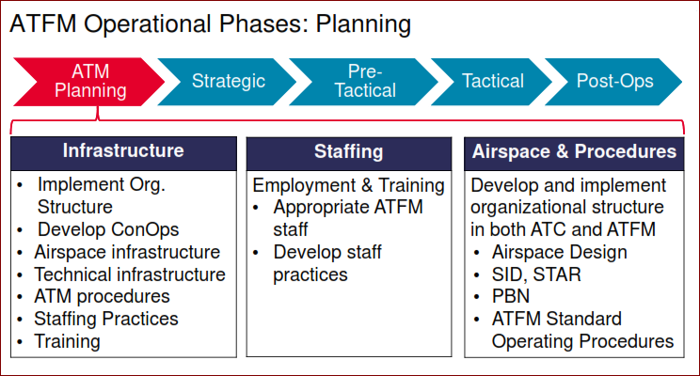
        - 策略階段又分成機場時間帶、提升容量、主要事件計畫、彈性及特定空域使用等。
- 機場時間帶：依照機場的容量及能力來配置時間帶。
- 提升容量：進行可提升容量措施或行為來最適化整體容量。
- 主要事件計畫：為特定事件可能影響到航班需求、顯著天氣系統性計畫及利益相關者的參與。
- 彈性及特定空域使用：提升彈性及特定空域的使用，並讓所有空域使用者參與其中。
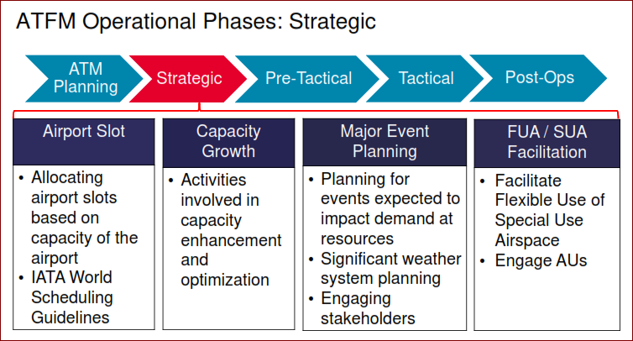
        - 執行前夕階段又分成容量需求限制、潛在DCB的問題與解決方法、發展ADP及CDM通訊模式。
- 容量及需求限制：考量在天氣及系統的限制下決定容量及評估需求。
- 潛在DCB的問題與解決方法：進行評估DCB的需求，並評估潛在的解決方案來達成容量與需求的最適化。
- 發展ADP：在流管每日計畫中製定及記錄預測的限制及相對應的緩解措施。
- CDM通訊模式：與所有空域用戶共同進行CDM通訊會議，並與所有利益相關者開始透過CDM來優化運營模式。
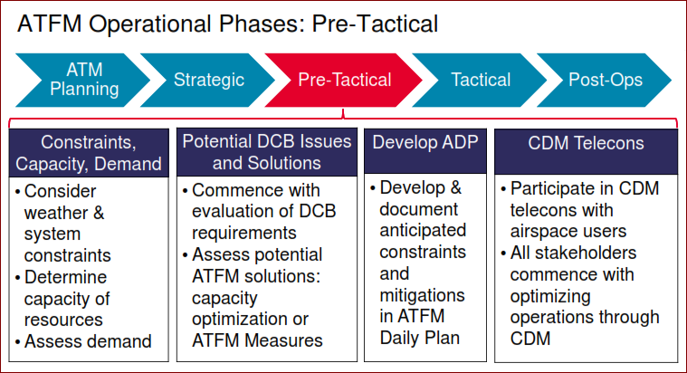
        - 在執行階段又分成ATFMU、DCB、ATFMU及AUs的CDM模式。
- ATFMU：考量在天氣及系統的限制下決定容量及評估需求。
- DCB：實行解決方案來達成供需的平衡，包括如GDP、ADP及GS等。
- ATFMU及AUs的CDM：由流管中心及空域使用者協同合作來最適化運作模式，空域使用者最適化運營模式以符合自己的商業需求。
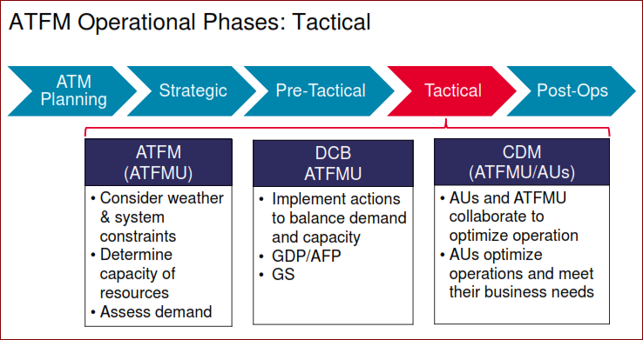
        - 在事後分析的階段又分成航管計畫、有效性、效益分析及事後經驗。
- 航管計畫：管理機場營運者及航管在時間帶的符合性。
- 有效性：測量關鍵績效指標(KPI)及關鍵績效事件(KPA)來決定ATFM解決方案的有效性。
- 效益分析：ATFM解決方案的效益分析，例如節省延遲的時間、CO2的排放量及準點率。
- 事後經驗：經過檢視及分析實際數據所得之經驗教訓，結果可以作為對程序、ATFM解決方案、系統改變及新操作概念等的改進方向。
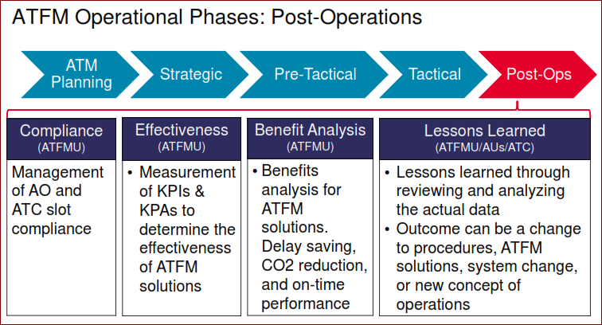
      - 會員分享
- 中國三亞傅永強先生詢問：會不會發生不同單位對各階段有不同的見解，但是泰方解釋可分ATC phase及ATFM phase，各有不同的定義，而Mr. Stuart說ICAO的定義供參考，還是以自己的情況為主，因為各國都有自己的情況來相呼應ATFM 的階段。
- 新加坡在實施階段Implementation(目前有人去美國受訓，而部份則是在新加坡接受2個禮拜的課程訓練)；香港目前還是計畫階段Planning，但在Operation phases中已經有部份參與；中國則是已經涵蓋了所有的階段；目前對蒙古而言不是在機場間的問題，而是飛越中國與俄羅斯的過境航班，特且是在夜間過境時需要實施ATFM。

    - Capacity容量
這裡的容量主要是指各機場及ANSP依據現有的資源所能提供出來的容量。
惟有當空域或機場容量能夠確定，才能夠在有限的航管資源下來管理航情流量，倘無法定義容量，相對的就沒有一個準則來作出合理的流量管理，相對的當不準確的機場或空域容量預測，過度預測或預測不足都會導致不必要的資源浪費或是效率下降。
通常對於容量的定義是指在航管資源如機場、空域部門、離到場點及航點下所能通過的最大航情數目，而其正常的時間週期都是以一個小時為單位。
而容量又可分為：名目容量(Nominal Capacity)即為初始依各基本條件所訂出來的容量，另一個就是動態操作容量(Dynamic Operational Capacity)為依當下的情形、條件所訂立出來的容量。
      - 機場容量
準確的作出機場容量預測有其困難存在，其中較常見的影響因素有：跑道數量、隔離條件需求、天氣狀況、不同的需求組合、機場設計、通訊監視設備(CNS)、空域複雜性及環境因素等。
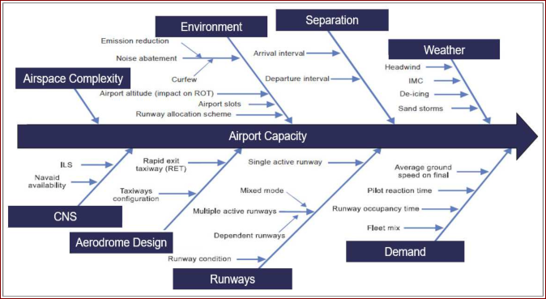
      - 空域容量
同樣要準確的作出空域容量預測也有其困難存在，其中較常見的影響因素有：航管因素、隔離條件標準、天氣狀況、空域設計、航情複雜性、CNS及航管系統可用性等因素。
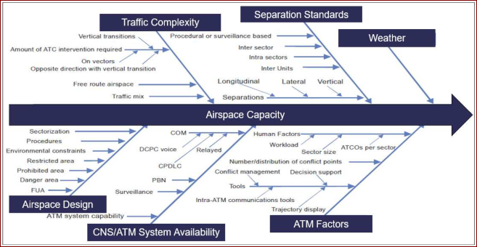
      - 動態操作容量(Dynamic Operational Capacity)
動態操作容量主要是預期性的能力，通常是在Tactical的階段，即執行流管的當下所決定出來的，考量的因素通常會包含有：天氣、基礎設施條件、CNS的狀態、機型的組合、人員配備及設備等因素。
目前歐盟、美國、英國及巴西都自有一套對於容量的預測模型。
      - 容量總結
- 容量並沒有一個固定的公式，必需進行持續性的評估。
- 流量管理者(Flow Manager)需考量所有的因素(天氣、人員、CNS可用性及機型組合)，並且與各相關單位進行協同決策(CDM)，最後才決定相對應容量並對外公布。
- 可以製訂一個操作指南。
- 應有決策支持系統來決定容量。
- 機場容量估算是實施許多流管措施的關鍵因素。
- 不準確預測將導致無法恢復的容量損失。
- 許多相互關聯的因素：操作標準及程序、跑道狀態、氣象條件及預期的需求等。
- 現有的預測模型：在確定性的天氣及明顯可預期天氣影響。
- 相互依賴的能力：機場到場可接受率(AAR)及機場離場可接受率(ADR)。
      - 會員分享
- 對每個國家來說如何定義容量這點真的很重要，但是該如何去做？當下是要由誰來決定，是由ATFMU還是航管單位依當下來決定？
- 馬來西亞認為應由航管單位及ATFMU共同決定。IATA認為應由ATFMU的flow manager來決定，因為它有較大的視角，廣州代表提出flow manager應該具備ATCO的TMA的背景，如果單單只有ACC背景也不能代表做出這個決定，但是相對的ACC才有較廣的視角，有對鄰區的概念。
- Capacity應該要隨著不同的情況來調整，如增加ATCO、切割空域及增加席位，對於管制員的素質不同也會影響容量。
- 印尼在機場已有capacity，但在空域airspace的部份仍在進行中；蒙古則還未定義自已的部份，我們也尚未定義空域的capacity。香港在capacity的部份，其實主要受到的影響是頂頭風。泰國提及需要調頭脫離跑道的情況與金門相同。
- 如何決定Capacity，主講者說這部份是屬於管理者Regulator的權責，對於ANSP而言應提供適當協助，在本次工作會議上並無多做討論。
- 對香港而言常面臨一個問題，到底動態容量是否會超過名目容量，一般來說名目容量可以說是最大容量管，對於香港上級來說是可以的，但對作業面來說實際是不可行的，若真要能再提升就得藉由將空域再分割出來並以增加席位的方式來處理。

    - Demand需求
課程一開始展示了Uber下一步的無人機載客系統的廣告，並可在網頁上搜尋到許多未來無人機載客服務，除了傳統航空業對於空域的需求外，未來在無人載具這塊也已逐漸浮出檯面。
這邊的需求概念仍是偏向於航空公司及ANSP來預測需求，未來可能增加的需求及航情量。以亞太區現有航情來看每年的成長率約為4.7%，按照這個比例成長到2032年將會增加約2萬架次，同樣在本區過境及離到場架次也是顯著的成長，而提早為未來航情的容量需求作準備已是刻不容緩。
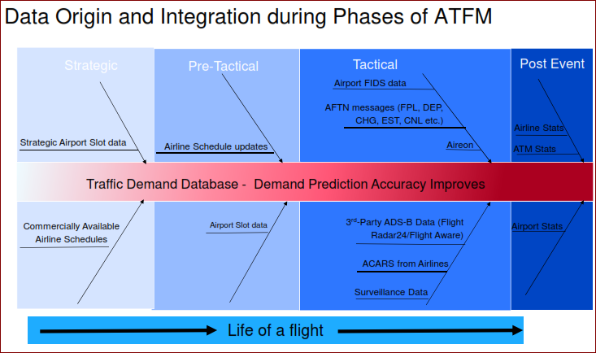
      - 正確需求預測的重要性
通常需求的預測是指事前飛行計畫，能夠提早得到飛航資料(如上圖：一般提供者包含ANSP及利益相關者如航空公司等，依不同的生命期間來提供修正及即時的飛航訊息)來作出如下所列：
- 作出超過1天的策略性供需平衡預劃。
- 作出適當及公平的流量管制解決方案並實施。
- 主動積極的建立供需平衡模型並分析。
- 主動積極的與利益相關者作諮詢。
- 提高狀況認知能力。
- 建立ADP公式。
下圖為ADP範例
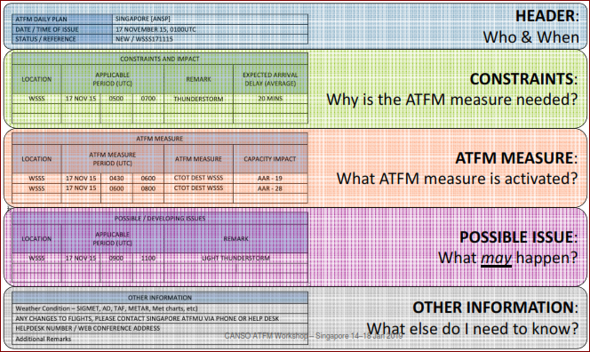
      - 監視航情與容量(Monitoring demand and capacity)
在訂出的容量與預測未來航情(需求)下，提早預劃並且持續的監控。
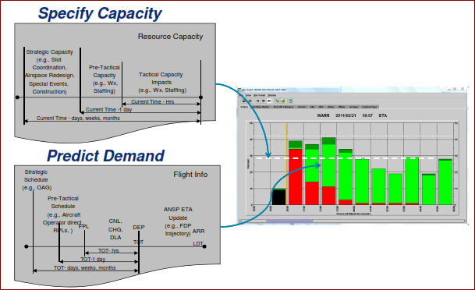
如上圖當需求大於供給(容量)時，白色線段所代表的數字即為當下容量，超出白色的線段部份即為超量需求，當下時機在首先考量能提升容量後，再考量作出相對應的ATFM 解決方案來處理。
      - 新加坡系統軟體展示
這裡的重點是狀況認知，當有需求產生時，就相對的要做出監控。監控需要相關的動態資料，如何拿到正確的資料作Input，才能給出正確的結果，避免垃圾進垃圾出。主講人Mr. Stuart提出有時候他發現FlightRadar24的資料比ANSP提供的資料還正確。
主講人Mr. Stuart以新加坡ATFMU所用的METRON系統來作展示，包含在新加坡各個空域的capacity/demand的展示，在限制的位置與高度取得相關資料，時間主要細分為15分鐘、30分鐘及1小時，還可區分機型、航空公司等等不同條件，還將所有進場點(feeder fix)的航機資料也放入，軟體中可設定許多的限制條件，並且也能考量到天氣偏航變更航路等變數，方便於新加坡作訓練模擬之用，也是本次課程中的操作工具。

    - ATFM解決方案
當需求大於供給時，有所有的利益相關者來配合及研討出適當的解決方案，而這些解決方案能夠提供更安全、效率、減少空中待命及CO2排放量。
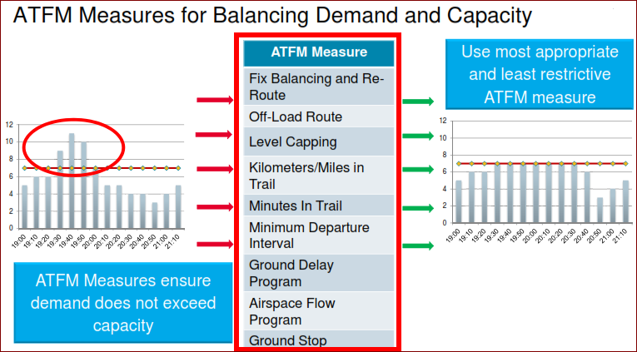
      - 離到場點的平衡(Fix Balancing and Re-Route)
此部份主要是以近場與區管交接端為主，藉由變更航線來平衡進場點或者離場點的平衡，避免同一時段在特定點的量超出負荷，抑或因應不同ANSP所提出的要求而作出變更。
      - 變更路徑(Off-Load Route)
在所管轄的空域航線上，當某時段特定飛航路徑發生超量的航情，可藉由變更飛航路徑的方式來減少繁忙時段的航情。
      - 封閉高度(Level Capping)
主要是對特定飛航高度作出限制，例如在軍方演練時，可能會造成特定高度無法使用，或者為了要讓航情減量而限制某些高度不能使用，可由高度控管讓航情減量。
      - 距離隔離(Miles in Trial)
藉由兩機之間限制至少間隔特定的距離來作出航情的減量，例如限制A1的航路若是來到場落地的航情，無論什麼高度都要有20海浬以上的隔離。
      - 時間隔離(Minutes in Trial)
藉由兩機之間限制至少間隔特定的時間來作出航情的減量，例如限制A1的航路若是來到場落地的航情，無論什麼高度都要有5分鐘以上的隔離。
      - 最低放行間隔(Minimum departure intervals)
對特定機場的放行時間作出間隔限制來限制航情量，例如香港對桃園機場前往香港的航班要求每10分鐘才能放行一架。
      - 地面延遲計劃(Ground Delay Program)
航機在地面上等待，主要是管理機場及空域供需間的平衡，例如當A機場發佈給B機場特定航班的CTOT，為了配合CTOT的時間就有可能進行地面等待。
      - 空域流量計劃(Airspace Flow Program)
航班在地面上等待，主要是管理機場及空域在特定容量限制與特定因素下的航班供給量。
      - 地面停止(Ground Stop)
對特定航機要求在地面上等待，一般是在不可預期或突發狀況下所作出的反應，例如得知火山爆發機場關閉，對前往該機場航班作出立即反應。
      - 機場時間帶配置(Airport Slot Allocation)
航機配合機場在場面設施等的可用容量下，依可容納量來配置時間帶。
      - 空中待命(Airborne Holding)
航機被要求在空中待命點進行等待。

    - ATFM的溝通程序
ATFM的溝通重點要能即時對話，要有計劃性或經常性的簡報及會議，可利用電話、網頁、視訊、NOTAM及AIP等等的方式，使利益相關者能夠掌握所有的最新狀態。
      - 主要溝通原則CLEAR：
        - 明確(Concise)：用簡單而且通用的用辭(Terminologies)及用語(Phraseology)來溝通。
        - 語言(Language)：用所有利益相關者都能了解的語言，例如英文。
        - 建立(Established)：建立通用的語言及術語，好比我們的航管術語。
        - 積極(Active)：確保所有傳遞及接受訊息的參與者都能積極投入。
        - 完整(Robust)：使用完整的訊息(誰、什麼、何時、哪裡及為什麼)。
      - 主要溝通合作方法CDM：
CDM如同前面提及，是屬於協同合作的概念，讓兩個以上的區域會員能夠彼此合作溝通，作出決策的過程，以達成最佳利益化的目的。
        - 誰(Who)：參與者有飛航服務提供者(ANSP)、軍方單位、氣象單位、航空業者及IATA等。
        - 為什麼(Why)：主要原因是要使空域使用者在特定的操作需求下能夠公平、公正的使用空域資源；讓所有利益相關者的參與來改進空域的運作模式。
        - 什麼(What)：所需討論的資訊有飛航資料、相關資訊、限制條件、需求預測、解決方案、天氣預測、新科技與相關程序等等。
        - 何時(When)：一樣是分為策略、執行前夕、執行期間及事後分析。
        - 如何(How)：做法是讓所有利益相關者協調、協同合作訂出規則、程序及原則、定義出誰是利益相關者及負責單位、在安全及效率的目標下達成協議、發展制定出一套可以實現和理解的數據標準並且以CDM的模式，來驗證及改進流程。
      - ATFM溝通的重點
包括跑道配置、到場率、離場率、機場的到場及離場航情、空域部份在供需的不平衡、研議及提出ATFM解決方案、修改或取消ATFM解決方案、重大天氣資訊、特殊活動如VIP航班或者體育賽事、通訊導航系統(CNS)故障、跑道關閉或機場特殊情事、特定及彈性空域使用。
      - ATFM的事後分析
Doc9971強調事後分析的重要性，由評估和分析問題及統計數據，從中作出適當的調整及改進找出最佳做法，並汲取錯誤經驗及教訓為基石，以進一步改善作業流程及活動。
實施ATFM時的一個重點是，為什麼要做ATFM，預期要能夠達成什麼樣的目標，最後是否有如預期的達成目標或是產生什麼樣的結果。
- 影響分析(Impact Analysis)：首先是先找出計劃航班的資料，配合作業所用的流管解決方案，我們對那些航班做了什麼方案？有誰受到這個流管計畫的影響？分析數據、計數、平均值、變異數、總和、最大值、最小值及分配情形。
- 配合性評估(Compliance Assessment)：在這些航班計畫中所實施的流管解決方案，這些航班是否有配合達成，相對應的是這些利益相關者是否有遵從流管解決方案？由工具來分析基本的數學加減法、平均值、變異數、總和、最大值、最小值及分配情形看達成的情形。
- 流管效能分析(ATFM Effectiveness Analysis)：在航班計畫、操作資料及流管解決方案下，是否真的有效果？流管解決方案在預期流量方面的效果如何？是否真有達成降低待命或減少同時擁塞的情形？由基本的數學加減法、對照、平均值、變異數、總和、最大值、最小值及分配情形來作事後的評估。

    - 亞太區各國流量管理中心
      - 泰國流量管理中心(ATM Network Management Center, ATM-NMC) ：
過去10年AEROTHAI已有流量管理的概念，當時辦公室只有一位負責人(如下圖)，主要負責處理孟加拉灣過境航班的問題，並自行開發系統(Bay of Bengal Cooperative Air Traffic Flow Management System, BOBCAT)配置在辦公室、作業室及塔臺，現階段則成立他們的ATFMU並在去年2018年11月9日正式成立，該中心包含泰國空域管理，結合航管、氣象、通信及軍方單位，24小時營運，由AEROTHAI工程部門自行開發流量管理工具，據了解目前約有20名的工程師負責多項專案，其中之一就是自主研發的流量管理系統。
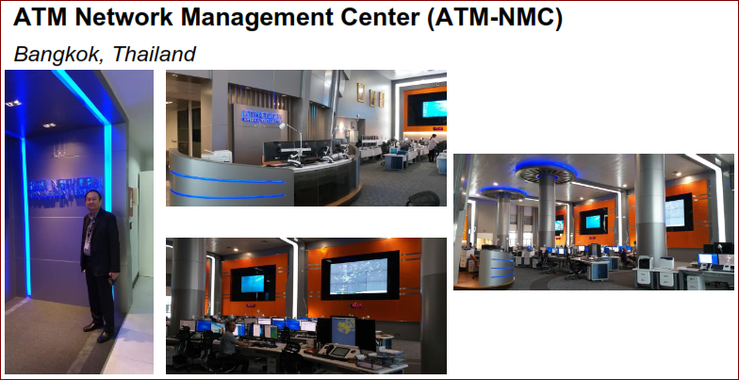
      - 新加坡CAAS流量管理中心(Singapore ATFM Unit)：
新加坡於2018年12月18日成立流量管理中心，目前是採用METRON的作業系統，也是本次授課中展示的系統。
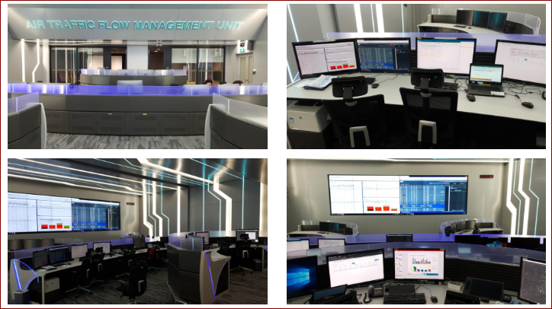
      - 韓國仁川流量管理中心(Incheon Air Traffic Command Center)
根據Mr. Stuart所說韓國與新加坡相同，亦是採用METRON的流管系統，他們總共使用了64個操作螢幕來運作，與大部份流管中心相同，配有一個大螢幕來顯示所有重要資料，重要資訊畫面可集中播放。
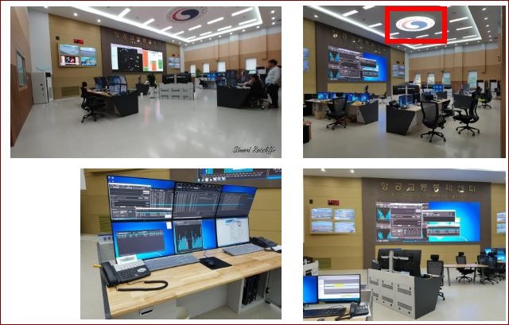
      - 中國流管中心
中國在7年前的起降架次約7,000架，現在已經達到16,000架次/年。而且中國空管分別有國家、區域及近場等級別，因應中國航情的快速成長，目前除了現有7 個區域性流管中心，刻正在北京興建國家統籌級的流管中心，預計在今年2019年完成硬體建設啟用，該中心規劃有84個席位，IATA、航管、軍方等等單位，預計在2020年正式上線，並且由該中心為主導。
目前中國的航管系統，已逐步汰換為南京萊斯信息技術股份有限公司所生產的ATMS系統，由於是中國國內自行研發，故在系統開發及整合上有其優勢，不但能夠同時整合ATFM系統，更能夠配合需求而客製化。下圖為由中國三亞代表傅先生所提供的北京未來流管中心。
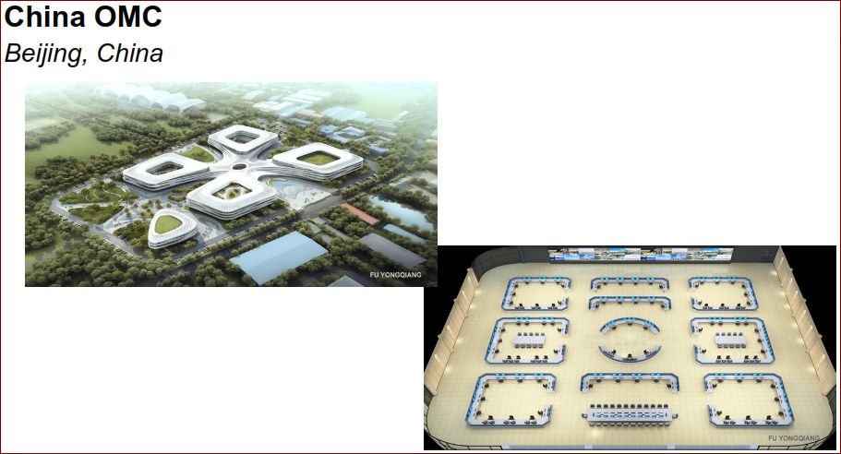
      - 印度流管中心(Central Command Center, CCC)
印度目前的航情主要是以國內航班為主，佔整體量的80%，故在流量管理上目前也僅就國內線作出管控，未來才會逐步發展包含國際線的流管機制，目前依區域分為6個子中心及1個主要的流管中心，人員大部份都有ATC的背景知識，所使用的系統為巴西製的流管系統，依據印度學員在課堂上的分享，當初買的是現貨系統，以致所有人員需配合系統，這套系統花了他們好幾年的時間去設定程序來配合它。
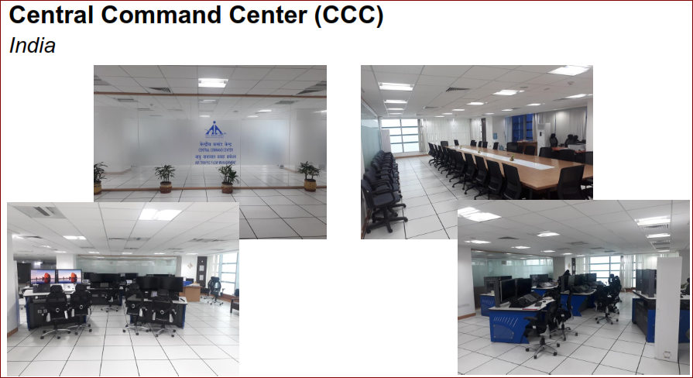
      - 緬甸目前仍沒有ATFM中心。
      - 越南也有流量管理中心，但未提供圖片。
      - 蒙古、印尼及馬來西亞都尚在建置中。
      - 緬甸、汶萊及寮國目前也沒有流管中心。
      - 馬爾地夫還沒有任何的流管中心，但是與會人員表示他們會回去思考ATFM中心能對馬爾地夫能作出什麼樣的貢獻，再決定成立的必要性。

- 心得與建議
  - 心得
    - 東南亞是以跨邊境Multi-Nodal ATFM的作業模式，而東北亞則成立NARAHG作為流量管理的協調群組，本區介於東南亞及東北亞區之間，未來Multi-Nodal ATFM將與NARAHG結合，本區仍需積極探詢參與區域流管之機會。
    - 流管作業牽涉到的包含主管機關、航管、機場、軍方、氣象及航空公司等單位，流管亦強調不同單位間的協同合作，跨及空域及機場之容量與空域使用者之需求，需有統合主導之單位，以達成協同合作。
    - 本次上課雖然是對Multi-Nodal ATFM作業模式的初探，後續將於總臺內部進行課程分享，並於臺北區域管制中心、臺北近場管制塔臺地區性複訓時安排分享課程，讓航管同仁對於本區未來可能配合鄰區之流管作業模式預先了解，思考如何配合鄰區所傳遞的CTOT，並且在配合CTOT下應如何與其它單位溝通協調，並且開始思考未來本區桃園機場頒發CTOT予鄰區之作業概念(CONOPS)。惟系統性流管作業自發展至運行，參考本次受訓國家分享經驗，均需有足夠之人力，與我國相同的是，各國也表示人力缺乏。

  - 建議
    - 應採購合適之流管工具軟體：
AEROTHAI自10年前1人專職在處理孟加拉灣航班分時隔離作業，其後依照作業需求自行開發一套軟體”Bobcat”，目前發展為20人左右的研發團隊，協助開發各類包含流管所需之工具，而香港對於流管作業也刻正與當地IT公司開發自己的軟體。本區受限於人力，或可參考新加坡作法，洽詢熟悉Multi-Nodal ATFM之流管工具提供廠商，先了解於本區運用之可行性，再依後續本區與鄰區之合作情形，採購合適之流管工具軟體。
    - 應由相關單位協同出國與會：
本次訓練中，東南亞除了柬埔寨未出席外其他國家全員出席，印尼派出了民航局代表、飛航服務代表及機場代表共12人，佔此次與會人員4分之1以上，新加坡6人，而香港與泰國也各派出3人及4人參與，足見各國對單位間協同合作及共同訓練的重視。因預算有限，本次訓練只有一人參訓，一個人的觀念及背景知識有限，倘能派出更多不同單位的同仁受訓，除了有助於後續單位間的協同合作外，亦能因共同參與而穫取更多資訊，例如本次的ATFM訓練機會，若能派出資訊管理中心的人員一同參與，可詢問系統相關問題，對於ATFM系統發展將可提出不同的看法。另若能有民航局及機場人員能共同參與，對於未來本區有機會參與區域流管作業時之推動，將更容易建立共識達成效果。
- 附錄
- 附件1
CANSO Asia Pacific
Operations Workgroup Meeting
Monday 14 Jan | Subject | Contents
0800-0900 | Registration and Admin
0900-0915 | Workshop Opening by Simon Hocquard – CANSO DDG
0915-0945 | Coffee Break and Group Photo
0945-1015 | Introductions and Course Agenda
1015-1115 | ATFM Operational Implementation | - Definitions  - ATFM Concepts  - Benefits of ATFM  - Principles of ATFM  - How the ATFM service operates
1115-1130 | Break
1130-1230 | ATFM Operational Implementation | - Organizational structure of ATFM Unit  - Operations of an ATFM Service
1230-1315 | Break
1315 -1445 | ATFM Concept of Operations | - Contents of a ConOps  - Globally deployed ConOps  - Domestic ATFM  - Regional ATFM  - Long Range ATFM
1445-1500 | Coffee Break
1500-1615 | ATFM Concept of Operations | - Distributed Multi–Nodal ATFM Network  - History  - Characteristics of Multi-Nodal ConOps
1615-1630 | Summary of the day

Tuesday  15 Jan | Subject | Contents
0900-1045 | ATFM Phases | - Strategic Phase  - Strategic processes  - Pre-tactical Phase  - Pre-tactical processes  - Building a pre-tactical plan  - The concept of a rolling plan  - Airport role during pre-tactical  - Aircraft operator role during pre-tactical  - Special events planning
1045-1100 | Coffee
1100-1230 | ATFM Phases | - Tactical Phase  - Tactical management of the daily plan  - The Relationship between ATFM/ATC  - Post-Ops  - Requirements for an effective post-ops analysis  - Feedback and evaluation
1230-1315 | Break
1315 -1445 | Capacity Declaration | - Data Input – How to determine capacities  - Nominal capacity declaration – Factors that impact capacity  - Airport  - Airspace  - Dynamic declaration – Determining what will impact capacities  - Models of Capacity determination – Options on managing capacities
1445-1500 | Coffee Break
1500-1615 | ATFM Demand  Monitoring Demand and Capacity | - Establishing Demand for airspace/airports  - Sources of flight data  - Importance of accurate demand prediction  - Monitoring Demand and Capacity
1615-1630 | Summary of the day

Wednesday  16 Jan | Subject | Contents
0900-1045 | ATFM Solutions / Measures | - Description of all ATFM Solutions/Measures  - Application, modification, and cancellation of ATFM solutions/measures  - Capacity optimization solutions (sector/airport management, complexity reduction)  - Demand distribution measures (routing scenarios, level capping, advancing traffic, balancing arrivals/departures, ground delay)
1045-1100 | Coffee Break
1100-1230 | ATFM Solutions / Measures | - Demand regulation/reduction measures (airborne delay/holding, minimum departure intervals, miles in trail, policy, out of area traffic adherence)  - Exemptions and exclusions (compliance monitoring, reporting)  - Slot adherence  - Slot swapping and slot extensions, policy  - Delay causes and attribution  - Compliance monitoring  - ATFM Measures being applied in the Multi-Nodal ConOps
1230-1315 | Break
1315 -1445 | The CDM Process in the context of ATFM | - CDM organization and structure  - Means of communication  - Preparing and managing CDM Teleconferences  - Stakeholder roles and responsibilities  - CDM requirements and benefits  - Link between ATFM and A-CDM/Surface CDM  - ADP  - What information is required  - How often is ADP updated  - ADP Distribution to stakeholders
1445-1500 | Coffee Break
1500-1615 | ATFM Post-Operations Analysis Framework | - Guidance Documents  - Traffic Demand Accuracy and reliability  - Resource capacity Situation Analysis  - ATFM Measures Metrics and Analysis  - Collaborative ATFM Post Operations Analysis
1615-1630 | Summary of the day

Thursday  17 Jan | Subject | Contents
0900-1045 | Stakeholder Roles | - ATFMU  - Airspace Users  - ATC  - Airport Authority  - Weather Services
1045-1100 | Coffee
1100-1230 | Stakeholder Roles within Distributed Multi-Nodal ATFM Network | - ATFMU  - Airspace Users  - ATC  - Airport Authority  - Weather Services
1230-1315 | Break
1315 -1445 | Operational Scenarios | - Arrival/Departure GDP
1445-1500 | Coffee Break
1500-1615 | Operational Scenarios | - Revision  - Ground Stop
1615-1630 | Summary of the day

Friday  18 Jan | Subject | Contents
0900-1045 | Operational Scenarios | - AFP
1045-1100 | Coffee
1100-1200 | Operational Scenarios | - Multiple GDPs
1200-1300 | Workshop Wrap up
1300-1345 | Break
1345 | Home time

- 附件2 活動照片
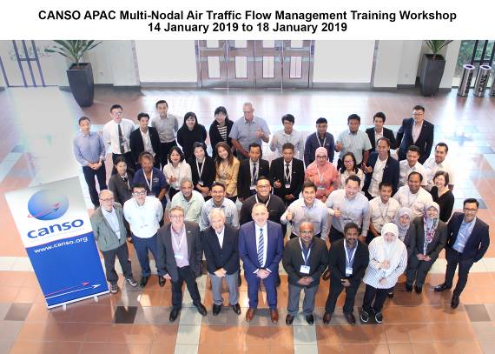
全體合照
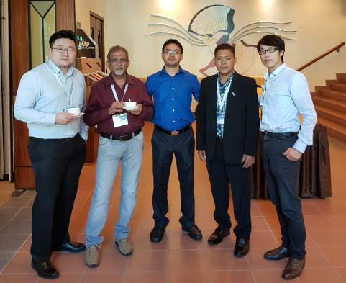
與其他代表合影

